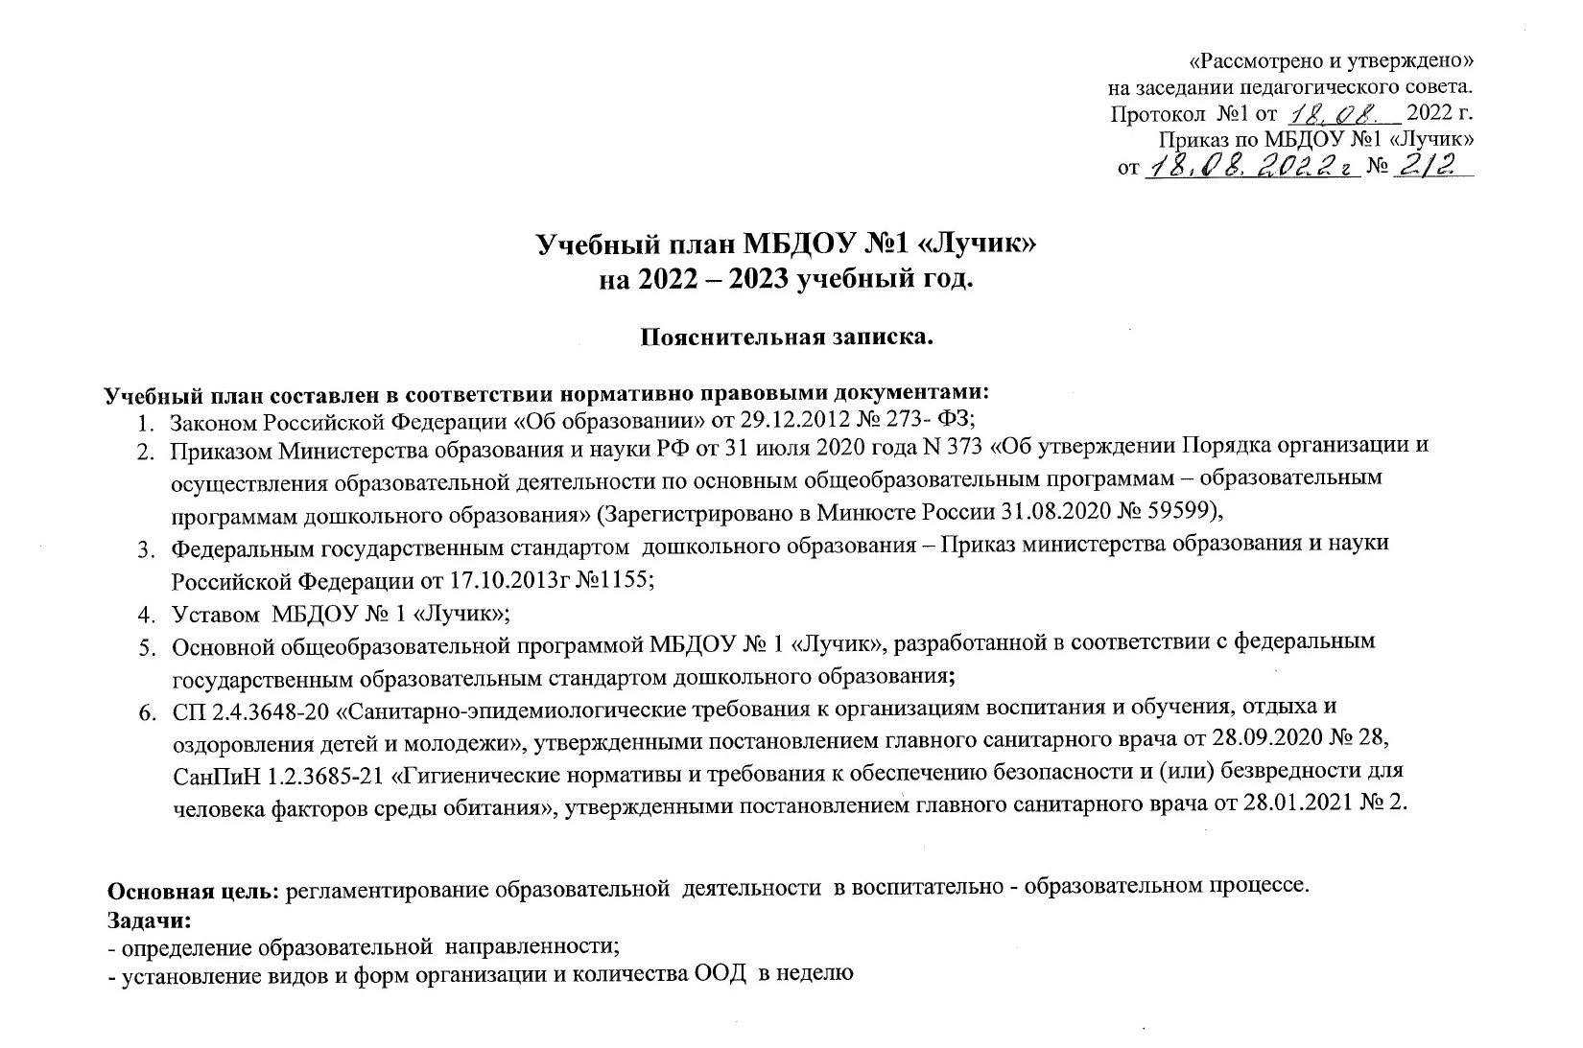
Учебный план разработан на основе:
- основной образовательной программы МБДОУ № 1 «Лучик»;
- авторской программы дошкольного образования «От рождения до школы» под редакцией Н.Е. Веракса;
- программы по духовно-нравственному воспитанию «Истоковедение» под редакцией И.А. Кузьмина;
- парциальной программы «Художественное творчество и конструирование» Л.В. Куцакова;
- программы «Доноведение» Р.М. Чумичева – региональный компонент;
- примерной адаптированной образовательной программы для детей с ТНР с 3 до 7 лет Н.В. Нищева;

Образовательный процесс в ДОУ осуществляется в ходе:

- организованной образовательной деятельности;
- совместной деятельности воспитателя и ребенка в партнерской форме;
- свободной самостоятельной деятельности детей.

В работе с детьми используются различные формы работы: фронтальная, подгрупповая, индивидуальная. Они применяются в зависимости от возраста, уровня развития детей, сложности программного и дидактического материала. Таким образом, организованная образовательная деятельность рассматриваются педагогами и администрацией МБДОУ как важная, но не преобладающая форма обучения
В соответствии с основной образовательной программы дошкольного образования МБДОУ № 1 «Лучик» и СанПиН занятия организуются в течение года с сентября по май.

Продолжительность ООД:
для детей 3-4 года - 15 мин.
для детей 4-5 лет - 20 мин.
для детей 5-6 лет - 25 мин
для детей 6-7 лет - 30 мин.
Структура учебного плана состоит из основной и вариативной части. Режим дня гибкий, ориентирован на возрастные и индивидуальные особенности детей. Организация жизнедеятельности МБДОУ № 1 «Лучик» предусматривает, как организованные педагогами (занятия, развлечения, кружки) формы детской деятельности, так и совместную деятельность педагога и детей и самостоятельную деятельность детей. Режим дня и сетка занятийсоответствуют учебному плану.

Приоритетные направления образовательные области | Виды организованной образовательно й деятельности | вторая младшая группа 3 – 4 года | средняя группа 4 – 5 лет | старшая группа 5 – 6 лет | подготовительная к школе группа 6 – 7 лет
 |  | Количество видов ООД в неделю
Инвариативная часть (обязательная )
Познавательное развитие | Формирование элементарных математических представлений | 1/15 мин | 1/20 минут | 1/25 минут | 2/30 минут
Познавательное развитие | Формирование целостной картины мира | 1/15 мин | 1/20 минут | 1/25 минут | 1/30 минут
Познавательное развитие | Развитие познавательно-исследовательской деятельности | Программа предполагает организацию данной деятельности за рамками организованной образовательной деятельности. Программа реализуется в ходе совместной, самостоятельной деятельности и в ходе режимных моментов
Познавательное развитие | Конструктивно-модельная деятельность | Программа предполагает организацию данной деятельности за рамками организованной образовательной деятельности. Программа реализуется в ходе совместной, самостоятельной деятельности и в ходе режимных моментов
Развитие речи | Развитие речи | 1/15 мин | 1/20 минут | 2/25 минут | 2/30 минут
Развитие речи | Подготовка к обучению грамоте | - | - | 0,5/12 | 0,5/15
Развитие речи | Восприятие художественной литературы | Программа предполагает организацию данной деятельности за рамками организованной образовательной деятельности. Программа реализуется в ходе совместной, самостоятельной деятельности и в ходе режимных моментов
Физическое развитие | Физкультура | 3/15 мин | 3/20 минут | 3/25 минут | 3/30 минут
Художественно-эстетическое развитие | Музыка | 2/15 мин | 2/20 минут | 2/25 минут | 2/30 минут
Художественно-эстетическое развитие | Рисование | 1/15 мин | 1/20 минут | 2/25 минут | 2/30 минут
Художественно-эстетическое развитие | Лепка | 0,5/7,5 мин | 0,5/10 мин | 0,5/12 мин | 0,5/15 мин
Художественно-эстетическое развитие | Аппликация | 0,5/7,5 минут | 0,5/10 мин | 0,5/12 мин | 0,5/15 мин
Социально-коммуникативное развитие | Программа предполагает организацию данной деятельности за рамками организованной образовательной деятельности. Программа реализуется в ходе совместной, самостоятельной деятельности и в ходе режимных моментов
Количество ООД в неделю |  | 10 | 10 | 12 | 13
час/мин в неделю |  | 2ч 30мин | 3ч 20мин | 5ч | 6ч 30мин
% соответствия с ФГОС ДО |  | 97% | 89% | 91% | 91%
вариативная часть, формируемая МБДОУ №1 «Лучик»
Социально-коммуникативное развитие | ООД по духовно-нравственному развитию «Родники Дона» Р.М. Чумечива | Организация данной деятельности за рамками организованной образовательной деятельности. Реализуется в ходе совместной и самостоятельной деятельности педагога и детей дошкольного возраста.
Познавательное развитие | «Юный эколог» С.Н. Николаева | Организация данной деятельности за рамками организованной образовательной деятельности. Реализуется в ходе совместной и самостоятельной деятельности педагога и детей дошкольного возраста.
Количество ООД в неделю |  | 10,25 | 10,25 | 12,5 | 13,5
Длительность ООД |  | 15 мин | 20 мин | 25 мин | 30 мин
Объем в день час/мин |  | 30 мин | 40-60 мин | 75 мин | 90-120 мин
Объем в неделю час/мин |  | 1ч 30мин | 2ч | 5ч 31мин | 7ч 7мин
% соответствия с ФГОС ДО | Инвариативная часть (обязательная ) | 97% | 89% | 91% | 91%
% соответствия с ФГОС ДО | вариативная часть, формируемая МБДОУ №1 «Лучик» | 3% | 11% | 9% | 9%

